INDICA AO PODER EXECUTIVO MUNICIPAL, ATRAVÉS DA SECRETARIA COMPETENTE, QUE REALIZE A LIMPEZA DO CANTEIRO CENTRAL QUE DIVIDE O BAIRRO JARDIM VALENCIA DO BAIRRO MADRI.

De conformidade com o que estabelece o Artigo 120 do Regimento Interno da Casa, o Vereador Subscritor, depois de ouvida a Soberana e Douta manifestação do Plenário, INDICA ao Poder Executivo Municipal, através da secretaria competente, que realize a limpeza do canteiro central que divide o bairro Jardim Valência do Bairro Madri.

JUSTIFICATIVA:

Fazendo uso da Proposição Indicação, vimos através desta solicitar ao Excelentíssimo Senhor Prefeito Municipal, no uso de suas atribuições legais, através da secretaria competente, que realize a limpeza do canteiro central que divide o bairro Jardim Valência do Bairro Madri.

É de grande relevância a realização deste serviço para os moradores daquela localidade, uma vez que existe muitas reclamações pela grande quantidade de mato que tomou conta do canteiro central daquela localidade causando uma deselegância a quem os visitam.

Deste modo é de suma importância a execução desta ação, visando voltar a normalidade da beleza aos olhos dos visitantes e dos moradores daquela região.

Destacando em fotos tiradas recentemente, anexo a esta indicação, para ilustrarmos que naquela localidade o acumulo de mato é realmente existente, tornando-se assim necessária a limpeza daquele local.

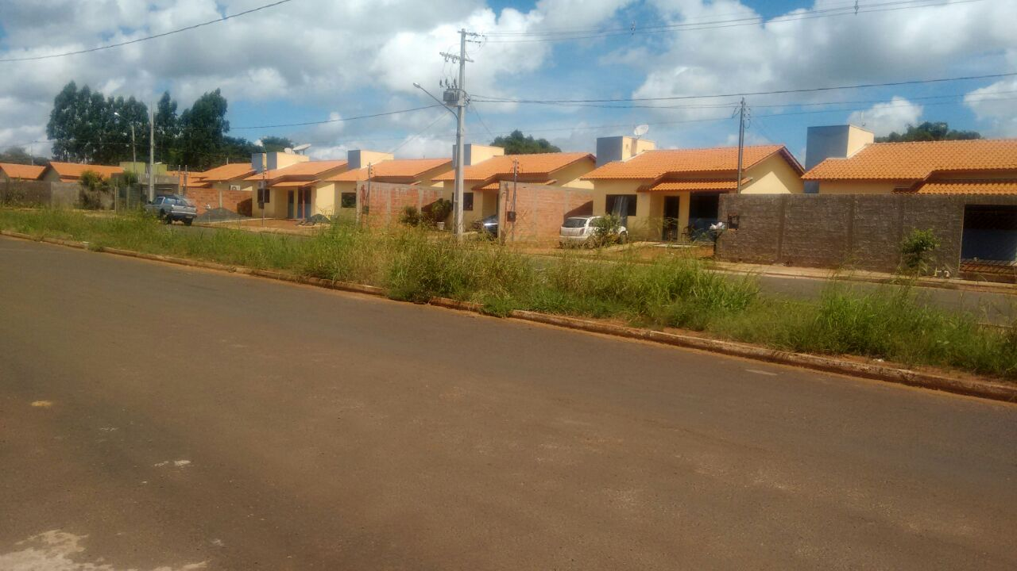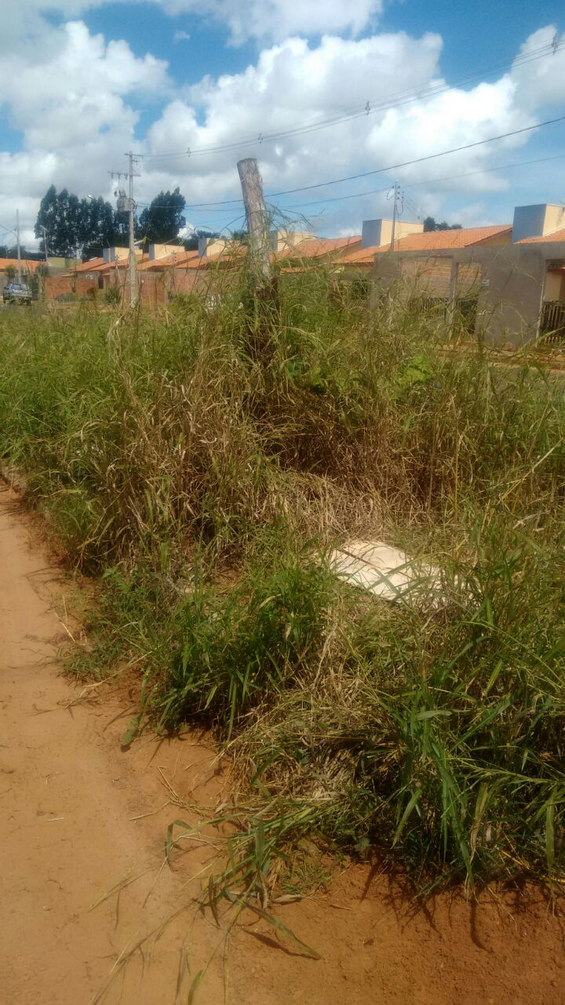

Diante do exposto, formulamos esta contando com o apoio dos Nobres Pares, bem como contando com a atenção do Excelentíssimo Senhor Prefeito Municipal, para que atenda ao clamor da população tangaraense.

Plenário das Deliberações, Vereador Daniel Lopes da Silva, Câmara Municipal de Tangará da Serra, Estado de Mato Grosso, Aos Dezessete Dias do Mês de Abril do Ano de Dois Mil e Dezoito.

_________________________________________
CLAUDINHO FRARE
VEREADOR – VICE PRESIDENTE


